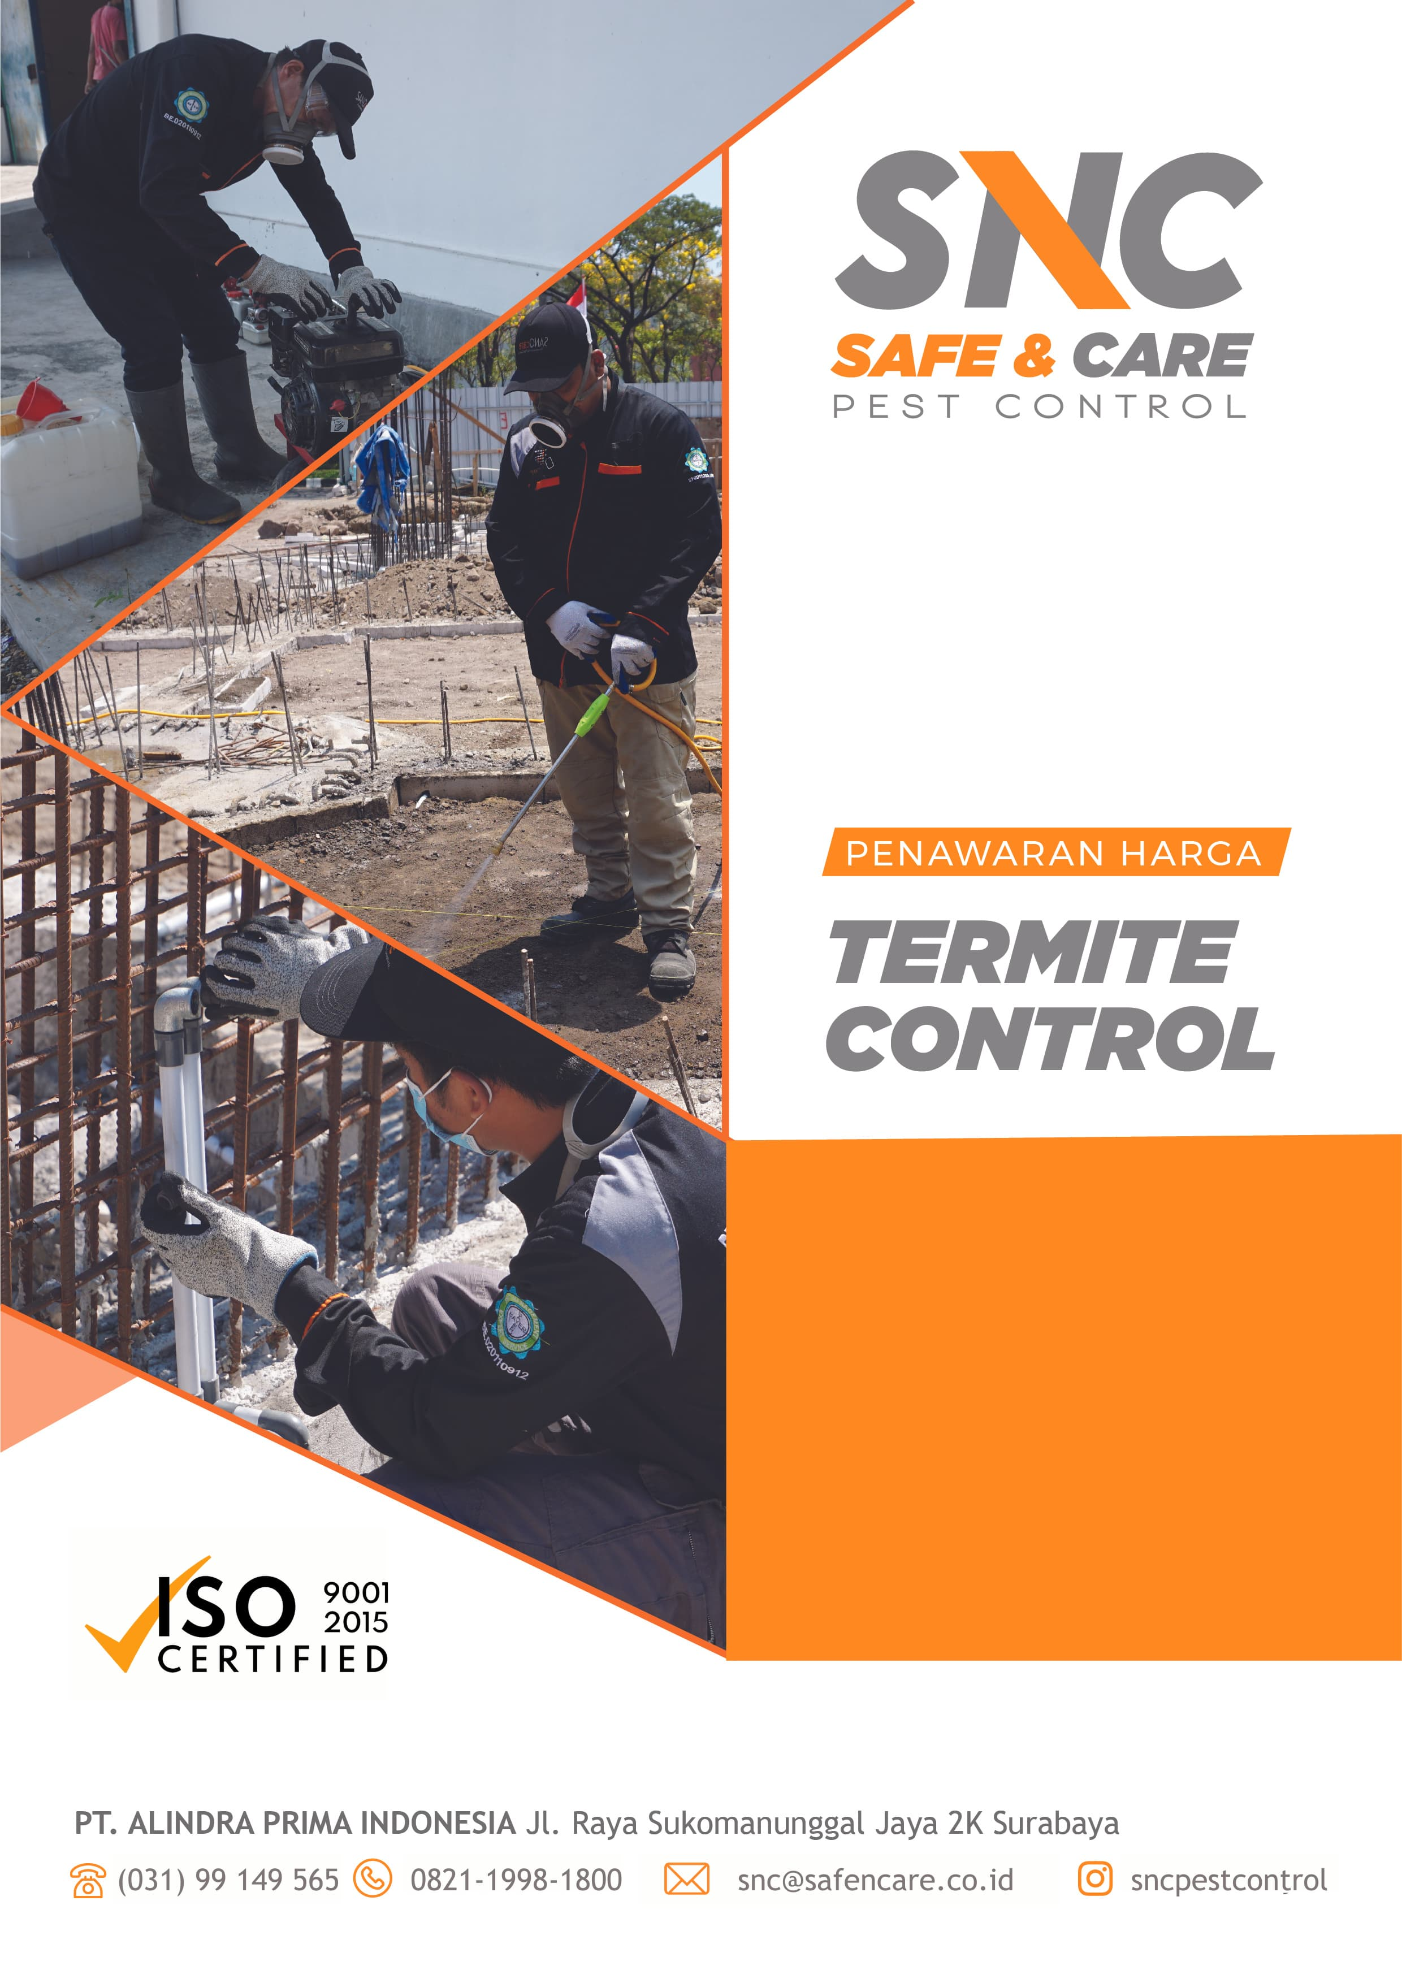
${client_name}

${address}

No. : ${number}
Hal : ${type}

Kepada Yth.
${client_name}
${address}

Dengan hormat,

Terima kasih atas kesempatan yang diberikan kepada kami SNC Pest Control untuk mengajukan proposal penawaran harga pengendalian hama rayap di Rumah Tinggal ${client_name} yang beralamat di ${address}.

SISTEM PENGENDALIAN HAMA

Dalam melaksanakan Pengendalian Hama SNC Pest Control didukung oleh Standar Operational Prosedur (SOP) yang teraudit dan teruji dengan baik, peralatan yang digunakan berstandart serta dukungan penuh dari Bayer Indonesia selaku pabrikan Pestisida ternama dan berkualitas.

- LEGALITAS

- Ijin Operasional : Dinas Kesehatan
- NPWP : 91 609 617 5 604 0
- SIUP : 503/4918.A/436.7.17/2019
- NIB : 9120102691313
- Surat Keterangan Domisili : 500/129/436.9.27.1/2020

- KEUNTUNGAN YANG AKAN DITERIMA DARI LAYANAN YANG KAMI BERIKAN :

- Mencegah serangan hama rayap, karena kami memproteksi seluruh bagian bangunan. Untuk tetap menjaga bangunandari serangan hama rayap kami memberikan layanan pengontrolan rutin selama waktu garansi yang diberikan masih berlaku.

- Menghindarkan kerusakan pada perabotan kesayangan anda, karena kami juga memproteksi seluruh mebel dengan menggunakan formula obat yang bersertifikat, sehingga bahan aktif yang kami gunakan tidak berbahaya dan sudah ramah lingkungan.

- Membuat kenyamanan tempat kerja anda terjaga, karena tidak perlu melakukan renovasi – renovasi perabotan dan bagian bangunan lainnya yang rusak akibat serangan hama rayap.

- Menghidarkan anda mengeluarkan pengeluaran tak terduga akibat serangan hama rayap yang menyerang mebel dan bagian bangunan lain. Karena dari pengamatan kami di lapangan selama ini kerusakan yang diakibatkan serangan hama rayap mengakibatkan kerugian material.

- Jika bangunan anda sudah terserang hama rayap, kami membantu anda untuk mengendalikan gangguan hama rayap yang ada, dan mencegah serangan hama rayap agar tidak merusak barang / perabotan anda lebih banyak lagi. Kami akan selalu melayani anda sampai masalah hama rayap terselesaikan, dan kami akan datang ke lokasi jika anda memberikan informasi masih ditemukan tanda-tanda kehidupan rayap di bangunan anda.

Berdasarkan hasil survey, berikut penjelasan sistem kerja dan penawaran harga yang kami berikan :

METODE PENGENDALIAN

  - Tahap 1 :
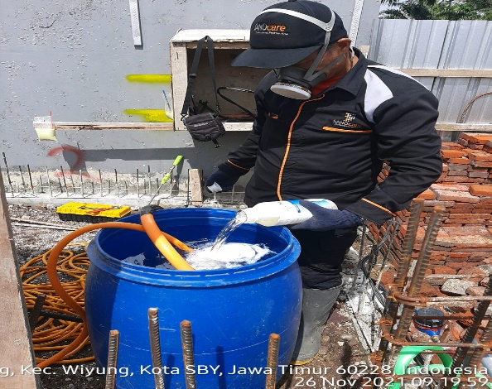
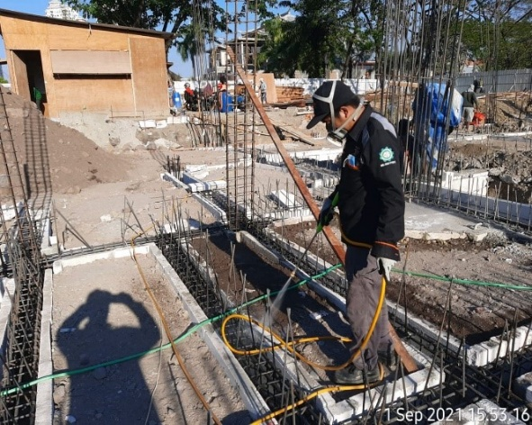
Dilakukan spraying untuk galian sloof ketika akan dilakukan pengecoran.

  - Tahap 2 :
- Pemasangan pipa anti rayap dilakukan pada saat tanah sudah diratakan ( level nol, tidak ada penambahan / pengurangan tanah lagi ) sebelum pemasangan rangkaian ram besi dan plastik untuk proses pengecoran.
- Pipa yang digunakan adalah pipa PVC ukuran ½ dim.
Jenis pipa PVC POWER.
- Setiap jarak ±50 cm dibuat lubang pada bagian pipa sebagai tempat mengalirnya bahan kimia. Lubang akan ditutup dengan menggunakan kasa plastik elastis untuk menghalangi kotoran masuk.
- Pipa akan ditanam sedalam 10 cm dari permukaan tanah yang sudah rata.
- Pipa ditanam dengan posisi lubang menghadap ke bawah.
- Pipa dipasang mengelilingi fondasi bangunan.
- Pipa akan digunakan pada saat proses pengisian ulang termitisida, dengan cara injeksi melalui inlet-inlet yang telah terpasang dengan menggunakan mesin bertekanan tertentu.

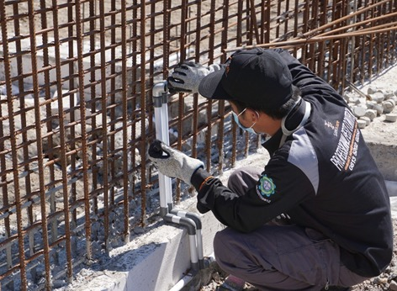
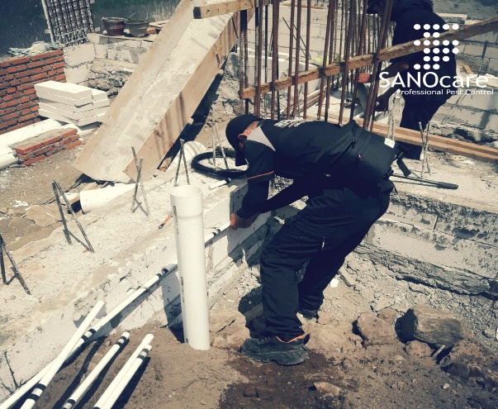

  - Tahap 3 :
Setelah semua pipa terpasang dan sudah dipastikan berfungsi dengan baik system pipanisasi dilakukan spraying dengan termitisida di tanah yang tadi sudah rata.
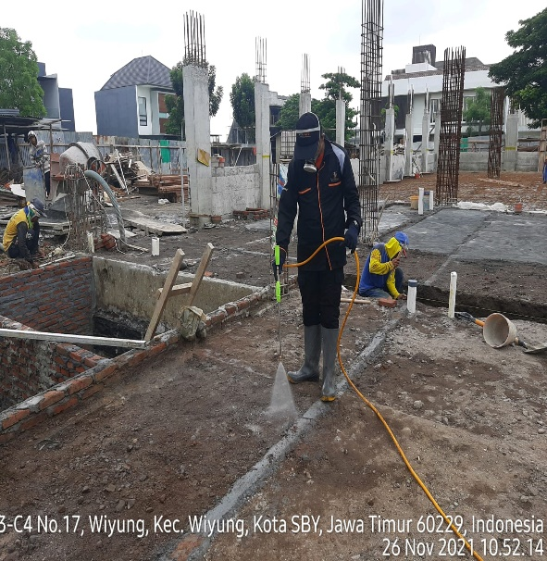
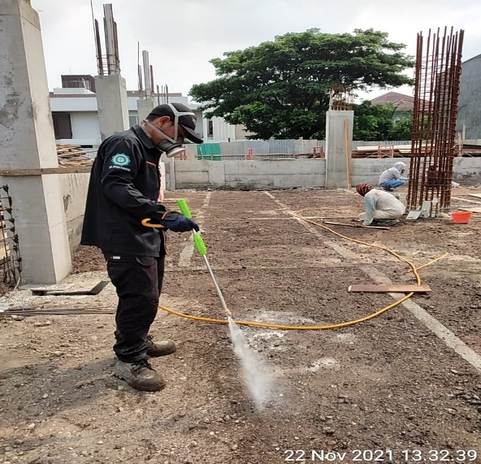

  - Tahap 4 :
Spraying pada seluruh dinding 1 meter diatas dasar (termasuk lantai 2 dan seterusnya) serta spraying plafon.
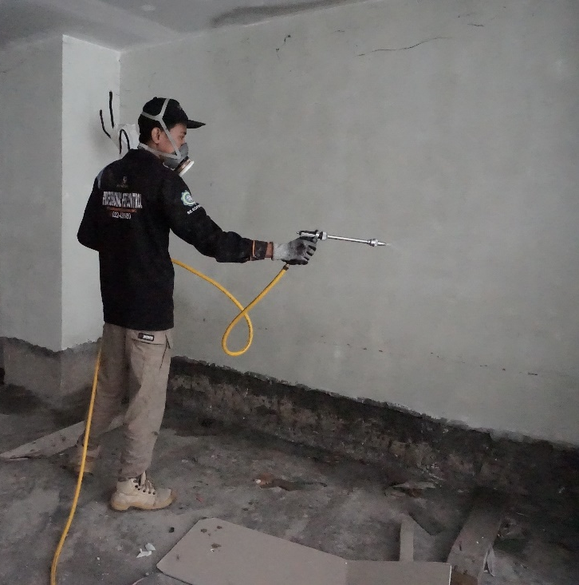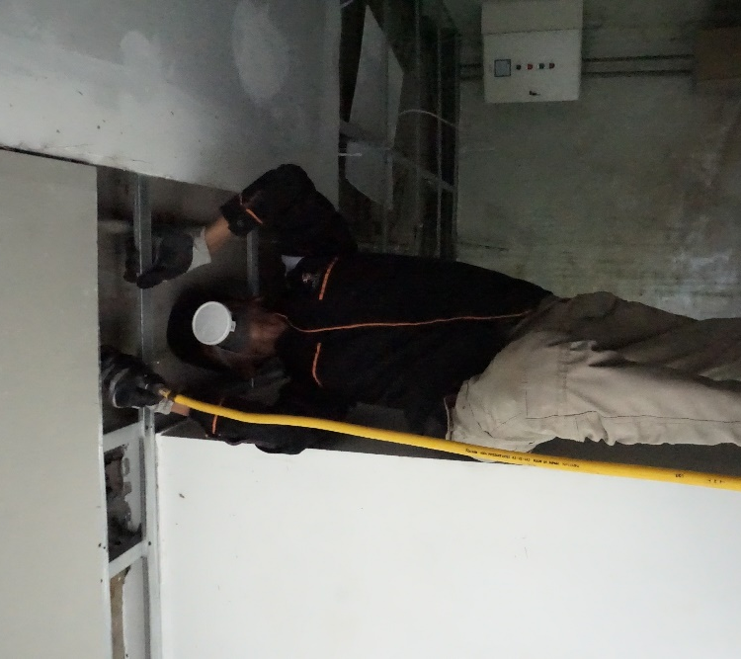

  - Tahap 5 :
Spraying pada seluruh taman dan seluruh elemen dari kayu termasuk furniture.
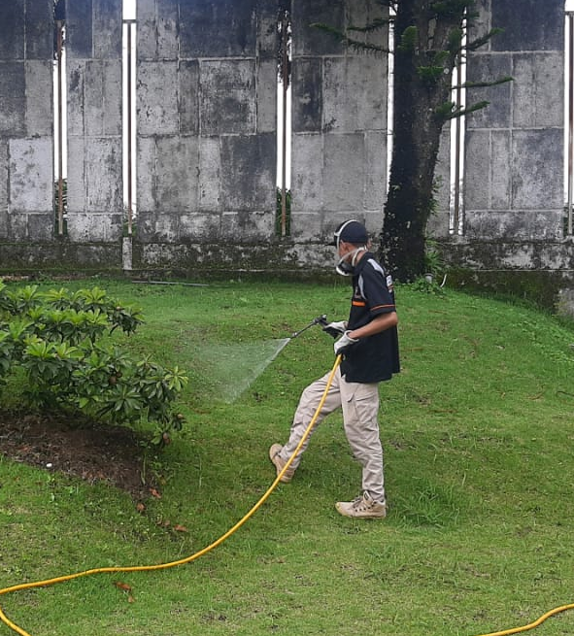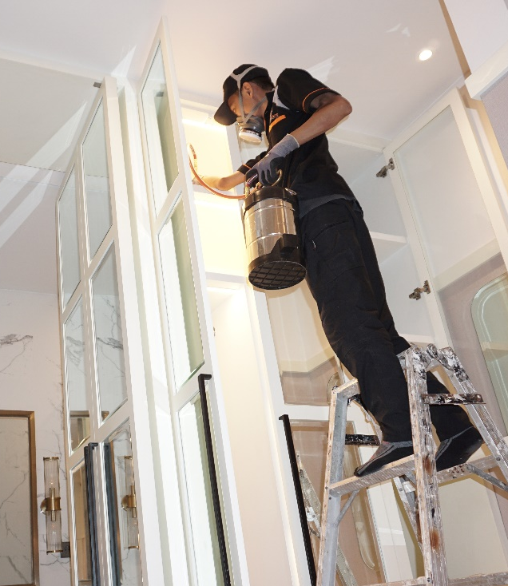

${inspection_heading}
${image_block}
${image_desc}
${image_content}
${/image_block}

LUAS DAN AREA YANG DITREATMENT

Area yang treatment : All area ${area_treatment} m2

CHEMICAL
CHEMICAL
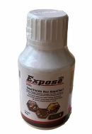 | Expose 55 SC :  Bahan aktif Fipronil yang bersifat racun perut dan racun kontak.  Dosis 5-10 ml/L  Konsentrasi 5,5 %
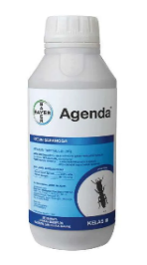 | Agenda 25 EC :  Bahan aktif Fipronil  Efektif membasmi rayap hingga ke ratunya (Koloni Eliminasi)  Dosis 10 ml/L

TEKNIS PENGERJAAN

Dalam pekerjaan yang kami lakukan nantinya akan melibatkan 1 team kerja yang terdiri ${total_technician} teknisi, waktu yang kami butuhkan untuk melaksanakan pekerjaan tersebut adalah ${estimated_time}.

LAPORAN PENGERJAAN

Pada setiap pelaksanaan pekerjaan teknisi akan selalu membawa laporan pelayanan untuk memastikan bahwa semua area tersebut sudah dilaksanakan treatment. Dan dibuatkan maping untuk mengetahui area yang sudah dan belum ditreatment serta berita acara pekerjaan.

GARANSI

- Sertifikat garansi dikeluarkan setelah pekerjaan Termite Control selesai dan dengan diterbitkannya sertifikat garansi maka garansi berlaku selama ${guarantee}. Dan selama masa garansi akan dilakukan monitoring selama 6 (Enam) bulan sekali.
- Apabila ditemukan hama rayap di dalam maupun di luar area bangunan sesuai dengan perjanjian kontrak maka akan dilakukan treatment di area yang terdapat kemunculan hama rayap tanpa adanya biaya tambahan selama masa garansi berlaku.
- Sertifikat garansi akan ditulis dengan lengkap tanggal masa garansi dimulai dan tanggal masa garansi berakhir.

PENAWARAN HARGA

No. | Treatment | Harga
1. | Pipanisasi & Spraying  Chemical Expose by KRISTAL | Rp 12.900.000,-  Rp 10.900.000,-
2. | Pipanisasi & Spraying  Chemical Agenda by Envu Indonesia | ${psychological_price}  ${final_price}

Note :
- Harga tersebut pembayaran DP 50% sebelum pengerjaan, dan 50% pelunasan dilanjut setelah pemasangan pipa selesai.
- *Belum termasuk PPN 11% (Jika Payment menggunakan nama perusahaan)
- Harga sudah termasuk PIPANISASI

Demikian surat penawaran harga ini kami buat, atas perhatiannya kami ucapkan terima kasih.

Hormat saya,

Wisnu Rudiono
Direktur

REFERENSI CLIENT

SNC 2024

NO | CUSTOMER | LOKASI
INDUSTRIAL
1 | PT. SUPRAMA | Sidoarjo
2 | PT. Asia Plastik (Group) | Surabaya
3 | PT. BENHILL | Surabaya
4 | PT. Makmur Artha Cemerlang | Mojokerto
5 | PT. Naga Mas Cemerlang Abadi | Surabaya
6 | PT. Wijaya Santosa Box | Sidoarjo
7 | PT. Sutraco Nusantara | Gresik
8 | PT. Asia Prima Konjac | Madiun
9 | PT. Hakiki Donarta | Surabaya
10 | CV. Manna Indo Lakta | Surabaya
11 | PT. Nirwana Argo Abadi | Sidoarjo
12 | PT. Pakal Jaya | Surabaya
13 | PT. Momen Global Internasional | Surabaya
14 | PT. Istana Surya Perkasa | Surabaya
HOTEL & Apartement
1 | Shangri-la Hotel | Surabaya
2 | Vasa Hotel | Surabaya
3 | Santika Hotel | Surabaya
4 | Hotel Pop | Surabaya
5 | Amaris Hotel GROUP | Surabaya
6 | Java Paragon Hotel & Residence | Surabaya
MALL
1 | Grand City | Surabaya
2 | Tunjungan Plaza | Surabaya
3 | Pakuwon Mall 2 | Surabaya
SCHOOL
1 | Gloria School (Group) | Surabaya
2 | Sekolah Cikal | Surabaya
ENTERTAIN-REST
1 | Bukit Darmo Golf | Surabaya
2 | Son Ga Restaurant | Surabaya
3 | Okinawa Sushi | Surabaya
4 | Sumibian | Surabaya
5 | Toast Jam Factory | Surabaya
6 | Demandailing Cafe (Group) | Surabaya
7 | Depot Soto Pak Sadi | Surabaya
8 | GoodFellas Barbershop (Group) | Surabaya
9 | Kokumi (Group) | Surabaya
10 | Warung Mbok Ndowerr | Surabaya
11 | Ada Apa Dengan Kopi (AADK) | Surabaya
12 | Hello Donuts | Surabaya
13 | Kotakami | Surabaya
14 | Tea Break | Surabaya
15 | Burger Bangor | Surabaya
16 | Thirty Three Brew (Group) | Surabaya
17 | UniKitchen | Surabaya
18 | Havana Reflexology | Surabaya
19 | Toko Kopi Padma | Surabaya
20 | Warunk Upnormal | Surabaya
21 | Kuweh Surabaya | Surabaya
22 | Demandailing (Group) | Surabaya
23 | Asinan Queen | Surabaya
24 | Kuliner Rujak | Surabaya
25 | Es Teh Indonesia | Surabaya
26 | Ah Yat Abalone Restaurant | Surabaya
RUMAH SAKIT/KLINIK
1 | RS. PHC | Surabaya
2 | MedicElle Clinic | Surabaya
3 | Klinik Pramita | Surabaya
OFFICE
1 | PT. PJB Services | Surabaya
2 | PT. Duta Bayu Mobil | Surabaya
3 | Kantor SPBU Panjang Jiwo | Surabaya
4 | PT. Ming Jaya Sejahtera | Surabaya
5 | Voila.id (Group) | Surabaya

